1. Soal Array

**CODE**

#include <iostream>

#include <vector>

using namespace std;

// mencari indeks target dalam array terurut

int searchInsert(vector<int>& nums, int target) {

int left = 0; // inisialisasi indeks kiri

int right = nums.size() - 1; // inisialisasi indeks kanan

// melakukan pencarian biner

while (left <= right) {

int mid = left + (right - left) / 2; // menentukan indeks tengah

if (nums[mid] == target) {

return mid; // jika target ditemukan mka indeks dikembalikan

} else if (nums[mid] < target) {

left = mid + 1; // jika nilai tengah kurang dari target akan mencari di bagian kanan

} else {

right = mid - 1; // jika nilai tengah lebih dari target akan mencari di bagian kiri

}

}

return left; // mengembalikan indeks dmn target seharusnya disisipkan

}

int main() {

int n, target; // variabel untuk jumlah elemen dan target

cout << "Masukkan jumlah elemen : ";

cin >> n; // membaca jumlah elemen dari user

vector<int> nums(n); // membuat vector untuk menyimpan elemen array

cout << "Masukkan elemen array terurut : ";

for (int i = 0; i < n; i++) {

cin >> nums[i]; // membaca elemen array dari user

}

cout << "Target : ";

cin >> target; // membaca target dari user

// menampilkan input yang dimasukkan

cout << endl <<"Input : nums = {";

for (int i = 0; i < n; i++) {

cout << nums[i]; // menampilkan elemen array

if (i < n - 1) cout << ", "; // menambahkan koma antara elemen

}

cout << "}, target = " << target << endl;

// menampilkan output dari fungsi searchInsert

cout << "Output : " << searchInsert(nums, target) << endl;

return 0; // program selesai

}

**OUTPUT**

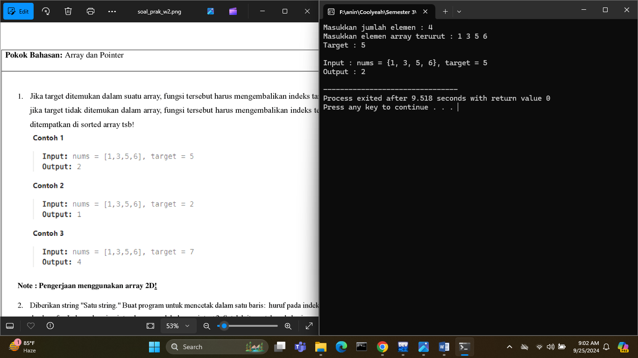

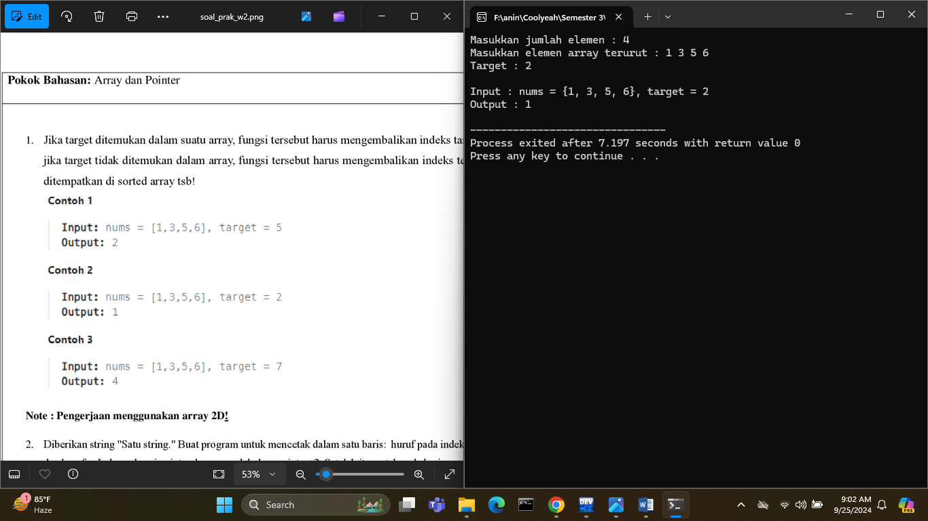

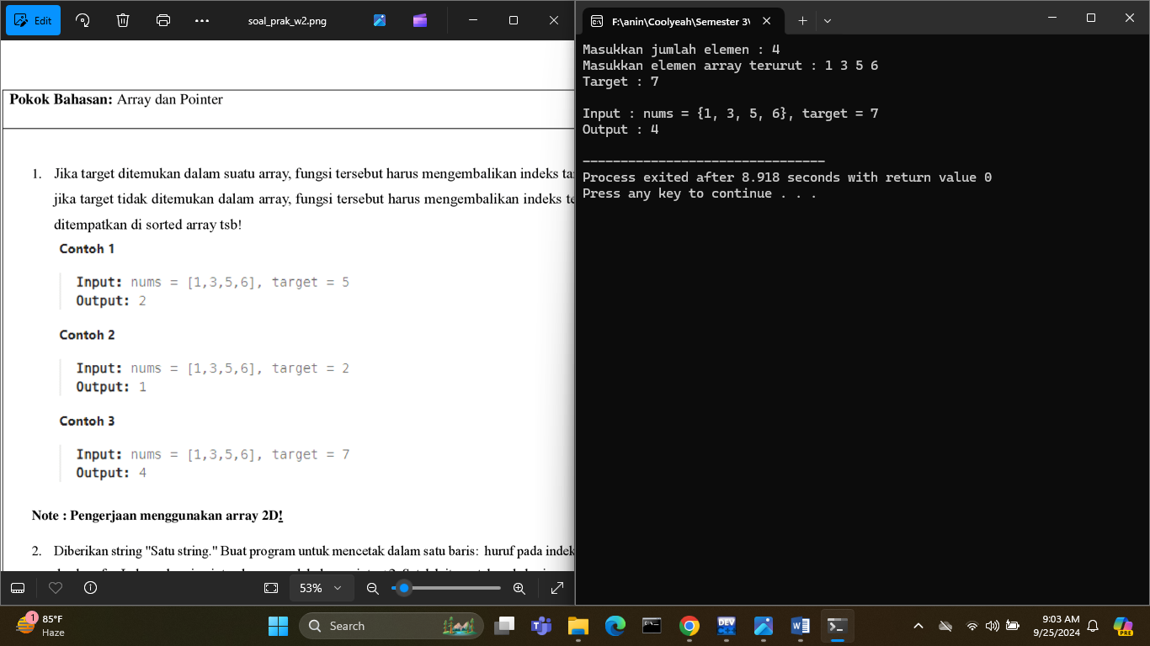

2. Soal Pointer

**CODE**

#include <iostream>

using namespace std;

int main() {

const char* str = "Satu string."; // inisialisasi string

const char* ptr = str; // pointer untuk mengakses string

// mencetak huruf di indeks 0 mnggunakan pointer

cout << "Huruf pada indeks 0: " << *ptr << endl;

// mencari huruf 'g' dan mencetak lokasi pointer

while (*ptr != '\0') { // looping

if (*ptr == 'g') {

cout << "Lokasi pointer huruf 'g' : " << (ptr - str) << endl; // menghitung lokasi

break; // keluar dari loop jika 'g' ditemukan

}

ptr++; // pindah ke karakter berikutnya

}

// memperbarui pointer dengan pointer + 2

ptr += 2;

// mengakses huruf r dan u menggunakan pointer

const char* rPtr = ptr + 1; // pointer untuk r

const char* uPtr = ptr + 2; // pointer untuk u

// mencetak huruf r dan u menggunakan pointer beserta indeksnya

cout << "Huruf 'r' : " << *rPtr << " di indeks ke: " << (rPtr - str) << endl; // r dan indeksnya

cout << "Huruf 'u' : " << *uPtr << " di indeks ke: " << (uPtr - str) << endl; // u dan indeksnya

return 0; // program selesai

}

**OUTPUT**

